Покер «ЛЮДИ, ЖИВОТНЫЕ И АППАРАТЫ СССР, ПОКОРЯВШИЕ КОСМОС»
Автор Анашина Н.Ю.

Задание. Запишите ответ на поставленный вопрос в графу «Ответ». И пусть помогут вам изображения в средней колонке таблицы.

№ | Вопрос |  |  |  | Изображение |  |  |  |  | ОТВЕТ
1 | В 1959 году в СССР запустили Первый искусственные спутник Земли. Какое слово с тех пор вошло во многие языки мира? |  |  |  | 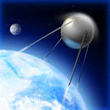
2 | На Втором искусственном спутнике Земли учёные СССР отправили в космос собаку по имени… как её звали? |  |  |  | 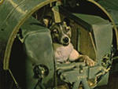
3 | Этот космический аппарат стал первым искусственным спутником … какого космического тела? |  |  |  | 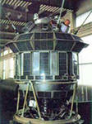
4 | Этот аппарат «Луна-9» на поверхности Луны впервые сумел… что совершить? |  |  |  | 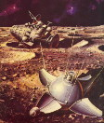
5 | После того, как этот аппарат «Луна-10» совершил заданную программу, появилась, наконец, возможность создать первый лунный… что именно создали? |  |  |  | 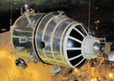
6 | Эти две собачки показали, что можно запускать в космос человека. Каковы их клички? |  |  | 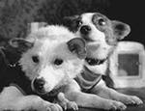
7 | Этот человек после Гагарина встречал не одну, а «17 космических зорь». Как его звали? |  |  | 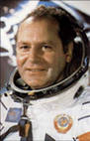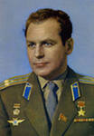
8 | Этому человеку Н.С. Хрущев подарил щенка беспородной собаки. Кто он? |  |  |  | 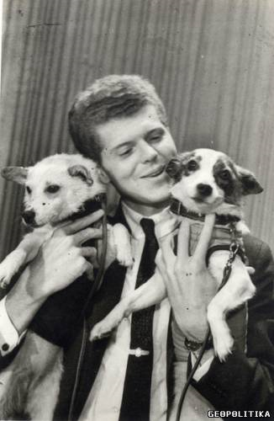
9 | Этот человек впервые нарисовал Землю со стороны. Его звали… как? | 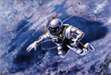 |  |  |  | 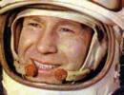
10 | На несколько минут этот аппарат опаздывал выполнять сигналы водителя, ибо столько времени было нужно для того, чтобы… для чего? |  |  |  | 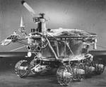
11 | 12.03.1986 г. «Вега-1» впервые исследовала комету Галлея на пути аппарата… к какой планете? |  | 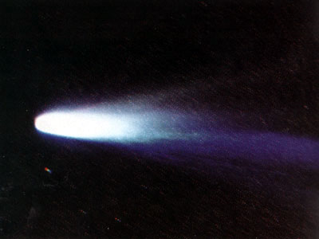 |  |  |  | 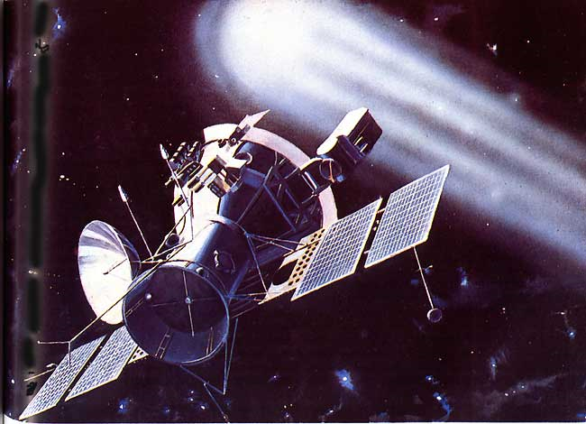
12 | В 1982 году впервые была осуществлена мягкая посадка автоматической межпланетной станции |  | 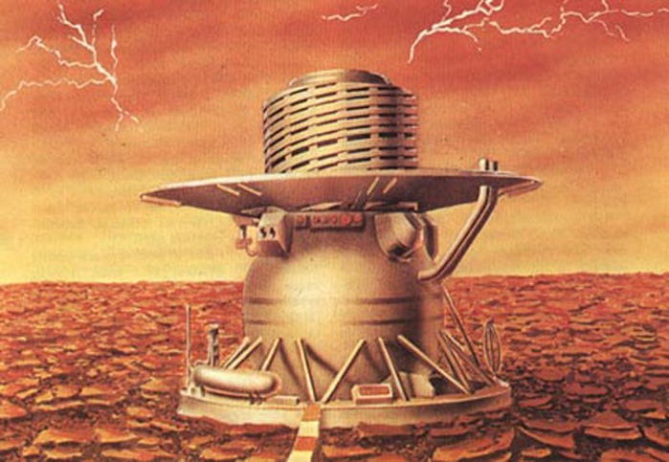
13 | На старте не только ракета-носитель «Энергия», но и космический аппарат, который называется… как? |  | 